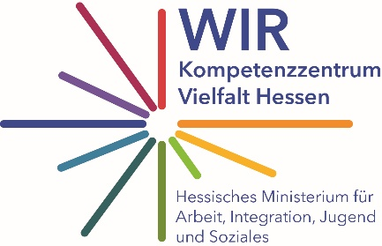
Logo des Projektträgers/Kommune

Zertifikat

Frau Anna Mustermann
hat erfolgreich an der Basisqualifizierung für das Projekt
ehrenamtlicher Integrationslotsinnen und -lotsen teilgenommen.

In der Zeit vom (….) bis (…) wurden insgesamt (….) Unterrichtseinheiten besucht und folgende Themen behandelt:
- Die eigene Biografie und Motivation des Engagements
- Blick auf Integrationsprozesse und ihre Gestaltung
- Grundlagen des bürgerschaftlichen Engagements
- Rollen, Profil und Haltung des ehrenamtlichen Integrationslotsen
- Diversitätssensible Kommunikation und Gesprächsführung
- Einblicke in Verwaltungsstrukturen und Wege der Zusammenarbeit
- Netzwerke: Aufbau und Pflege, lokale Partner kennen lernen

Ort, Datum

Name und Position der Unterzeichnenden

